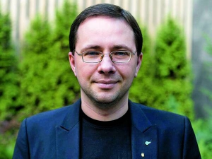Ф
Сергій Громенко
Сергій Громенко народився 1985 року у Сімферополі, із відзнаками закінчив школу та історичний факультет Таврійського національного університету імені В. І. Вернадського. Під час навчання в аспірантурі викладав правознавство та історію у школі, а після отримання кандидатського ступеня — у вишах Сімферополя та Запоріжжя.
У 2006 році обійняв посаду головного редактора кримського тижневика «Голос молоді». Був радником Голови Верховної Ради АР Крим. Дописувач низки українських видань, зокрема «Газета по-українські», «День», «Дзеркало тижня», «Ділова столиця», «Історична правда», «Країна» та «Український тиждень».
Після окупації півострова переїхав до Києва. Працював в Українському інституті національної пам'яті. Учасник проєкту «LIKБЕЗ. Історичний фронт».
Автор шести книжок про Крим: «Stepy, morze i gry: Польские путешественники конца XVIII – начала ХХ века о Крыме», «500 битв за Крым», «#КрымНаш. Історія російського міфу», «Забута перемога. Кримська операція Петра Болбочана 1918 року», «250 років фальші: російські міфи історії Криму». Укладач збірки «Наш Крим: неросійські історії українського півострова».

